搭建开发环境

Phenixヾ7 for Oracle / MySQL
Phenixヾ7是基于Oracle和MySQL实现的一套跨平台分布式（微）服务开发框架。
Phenixヾ7核心程序集Phenix.Core.dll分别存放在了Bin_ORA和Bin_MySQL目录里，其他工程的源码也做了区分（见Phenix.NET7_ORA.sln和Phenix.NET7_MySQL.sln解决方案），编译出的目录也做了区分，请根据自己项目需要来使用它们。

解决方案Phenix.NET7_ORA.sln、Phenix.NET7_MySQL.sln
Phenixヾ7的开发工具为Visual Studio 2019 16.3.x及以上版本，你的项目也应该在它上面进行开发。Visual Studio 2019下载地址：https://visualstudio.microsoft.com/zh-hans/vs/。
请加载Phenix.NET7_ORA.sln或Phenix.NET7_MySQL.sln解决方案，然后编译所有的工程。在编译过程中，如果编译顺序和引用关系不一致，第一次会有部分工程编译出错。此时，请反复多次编译它们，直到全部工程都能编译成功为止。
解决方案中的工程，大致介绍如下：
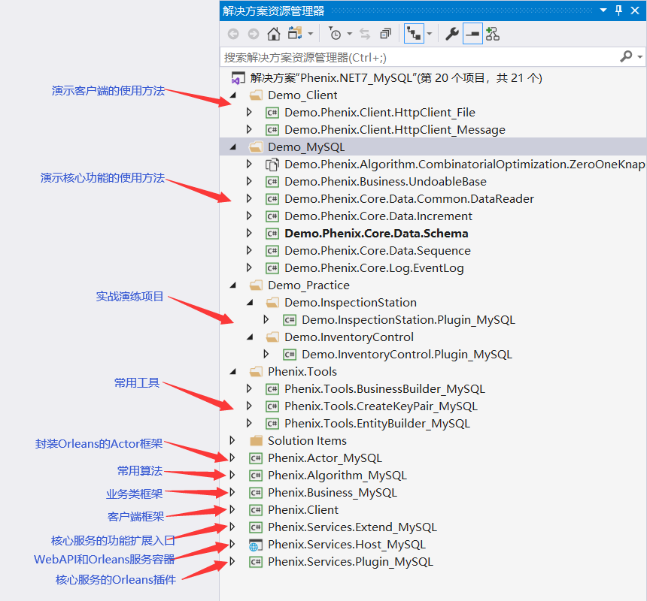

开发工具在编译工程的过程中，会自动下载工程里引用到的NuGet组件包，自动安装到你的开发环境中。
如果无法下载NuGet组件包，请检查下你开发工具的相关配置项：
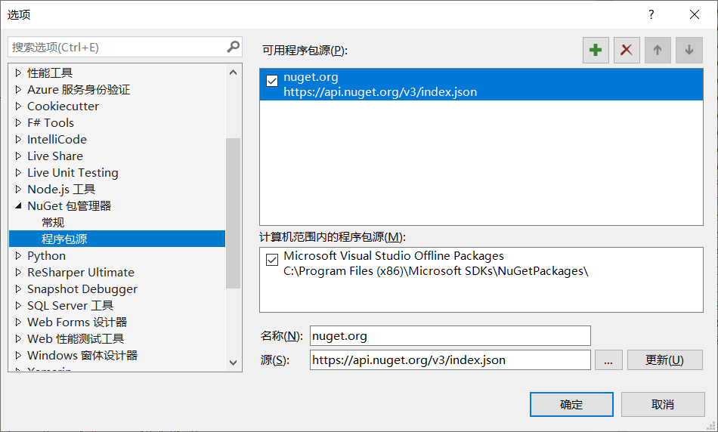

Phenixヾ7依赖的核心组件，主要有：
- .net core 3.1及以上。
  - 说明文档：https://docs.microsoft.com/zh-cn/dotnet/core/
- SignalR 3.1及以上。
  - 说明文档：https://docs.microsoft.com/zh-cn/aspnet/signalr/
- Orleans 3.1及以上。
  - 说明文档：http://dotnet.github.io/orleans/Documentation/index.html
建议在使用Phenixヾ7之前，先基于这些组件简单编写一些练习代码，对它们有一个初步的感觉。然后，大致浏览、过一遍解决方案工程里的代码，一个个执行下Demo工程，特别请留意一些关键代码段上的注释，比如Phenix.Services.Host工程里的注释（对WebAPI和Orleans服务容器的搭建方法做了全面介绍）。这样，一旦理解了Phenixヾ7的设计思路、封装方法、整体架构，使用起来就会更加得心应手，对于你开发扩展的功能、快速应用到自己的项目中，都会有很大帮助。

Phenixヾ7配置信息的部署
Phenixヾ7的配置信息存放在了应用程序（比如Phenix.Services.Host程序）当前目录下的SQLite库Phenix.Core.db文件里（SQLite库文件可用第三方工具打开，比如http://sqliteexpert.com/）：
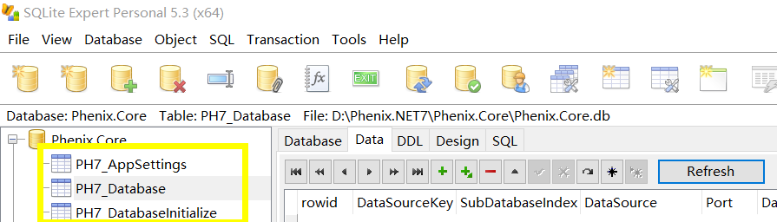

大致介绍如下：
- PH7_AppSettings表：应用程序的动态配置数据（Key-Value），与Phenix.Core.AppSettings 类配套使用。Value字段初始值为代码里传入的默认值，部署时可修改Value字段内容以影响代码的执行。Value字段如果是要加密的，在配置时可以填写为明文，待代码执行过一次Phenix.Core.AppSettings.ReadValue()函数后会被自动加密。使用方法，请参考Phenix.Services.Host的WebHostConfig、OrleansConfig类。
- PH7_Database表：用于配置系统用到的各（主库、分库）数据库的连接串，与Phenix.Core.Data.Database类配套使用（Oracle和MySQL都无需部署数据库客户端）。配置方法，见其示例记录的 Remark 字段内容。DataSourceKey 字段值为'*'的记录对应的是缺省数据库的连接串，与Database.Default.ConnectionString属性保持一致。添加配置记录时，Password字段可以是明文，代码执行过一次Phenix.Core.Data.Database.Fetch()函数获取到Database对象后会自动被加密。
- PH7_DatabaseInitialize表：Phenixヾ7配置库的初始化代码。系统执行代码一旦连接到数据库，就会自动部署上去，无需你手动操作。

Orleans 3配置信息的部署
Phenixヾ7封装的Orleans框架自带有配置库，批处理文件存放在Phenix.Services.Host工程的Orleans Database Script目录：
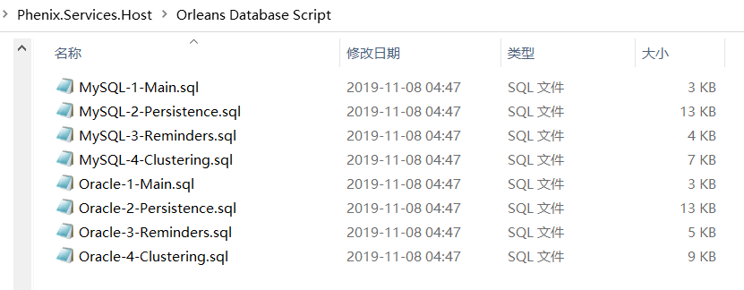

需要你手动操作按序部署到你的数据库里，默认部署到的是Database.Default指向的数据库。

服务组件的开发和部署

Phenixヾ7扩展服务的开发和注入
Phenix.Services.Extend工程，是开发Phenixヾ7扩展服务的模板，以适应你应用系统的业务场景。
Phenix.Services.Extend工程，预写的代码里继承了Phenixヾ7提供的一系列扩展接口，借此你在这些代码里可实现自己的扩展功能，注入到诸如‘文件上传&下载’的Phenixヾ7自有服务里：
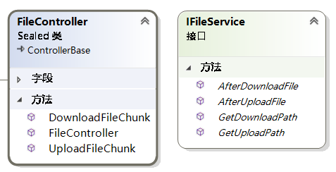

以上FileController是Phenix.Core.dll里已经实现的功能模块WebAPI服务，你只需实现它们的IfileService接口：
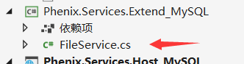

具体实现方法，请参考以上文件代码里的注释。
开发好的Phenix.Services.Extend.dll应该被Phenix.Services.Host工程引用，Host会通过以下代码注入到对应的Phenixヾ7自有服务里：
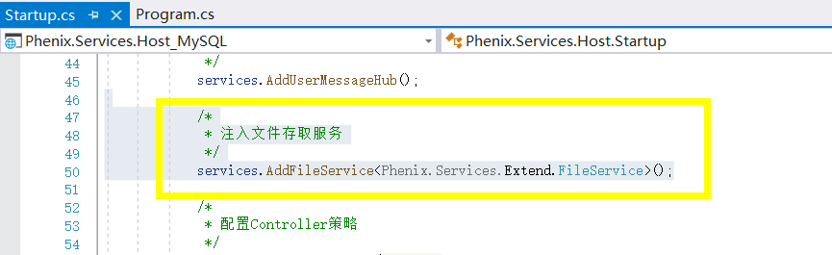

默认下，注入的服务被Host唤起的生命周期是ServiceLifetime.Singleton。如果需要，你可以改成适合你应用系统业务逻辑需要的模式，这只要在调用注入函数时传入serviceLifetime参数即可。

控制器（Controller）插件的开发和装配
请不要在Phenix.Services.Host工程（即使是你的WebAPI服务容器）里添加任何Controller，务必把Host作为纯粹的一个服务容器和服务的配置工具。
你应用系统的所有Controller，都应该按照领域模型的边界划分到各自的插件（Plugin）里（就是普通的工程文件，只是存放的是Controller类）（另，建议将业务逻辑的代码按照领域模型的边界划分到各自的Business工程里，然后再被Controller插件引用），并以"*.Plugin.dll"后缀命名文件。Phenix.Services.Host工程会在启动时，加载它当前目录下带"*.Plugin.dll"后缀的文件，并装配这些文件里所有的Controller：
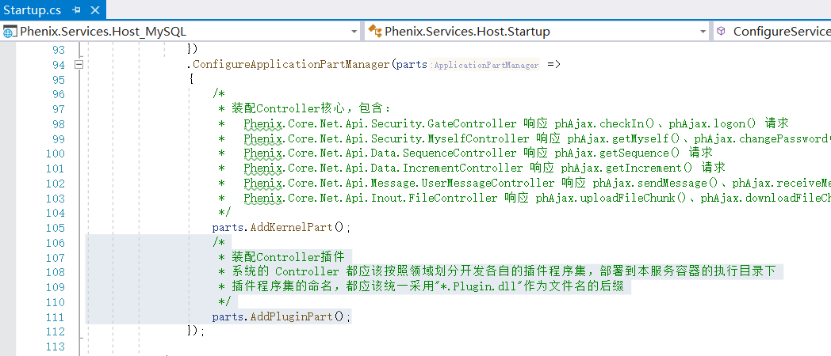

你编写的Controller，建议继承自Phenix.Core.Net.Api.ControllerBase基类，因为它提供了一些方便编程的帮助属性、函数：
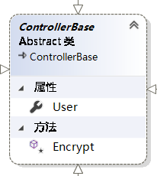

namespace Phenix.Core.Net.Api
{
/// <summary>
/// 控制器基类
/// </summary>
public abstract class ControllerBase : Microsoft.AspNetCore.Mvc.ControllerBase
{
#region 属性

/// <summary>
/// 用户身份
/// </summary>
public new Principal User
{
get { return Principal.CurrentPrincipal; }
}

#endregion

#region 方法

/// <summary>
/// 加密
/// Key/IV=登录口令/动态口令
/// 对应phAjax.decrypt()函数
/// </summary>
/// <param name="data">需加密的对象/字符串</param>
protected string Encrypt(object data)
{
if (User.Identity == null)
throw new AuthenticationException();
return User.Identity.User.Encrypt(data);
}

#endregion
}
}

Controller的具体写法，可以参考Demo_Practice目录里的实战演练工程。比如，Demo.InspectionStation.Plugin_MySQL工程：
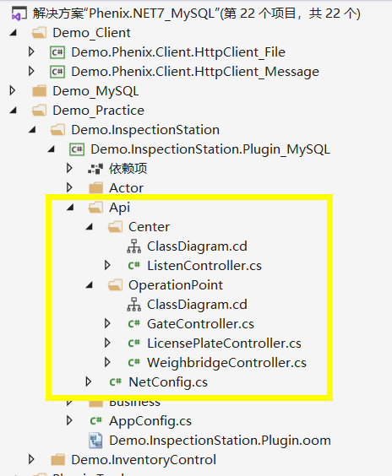

Actor（Grain）插件的开发和装配
请不要在Phenix.Services.Host工程（即使是你的Orleans服务容器）里添加任何Grain，务必把Host作为纯粹的一个服务容器和服务的配置工具。
你应用系统的所有Grain，都应该按照领域模型的边界划分到各自的插件（Plugin）里（就是普通的工程文件，只是存放的是Grain类）（另，建议将业务逻辑的代码按照领域模型的边界划分到各自的Business工程里，然后再被Grain插件引用），并以"*.Plugin.dll"后缀命名文件。Phenix.Services.Host工程会在启动时，加载它当前目录下带"*.Plugin.dll"后缀的文件，并装配这些文件里所有的Grain：
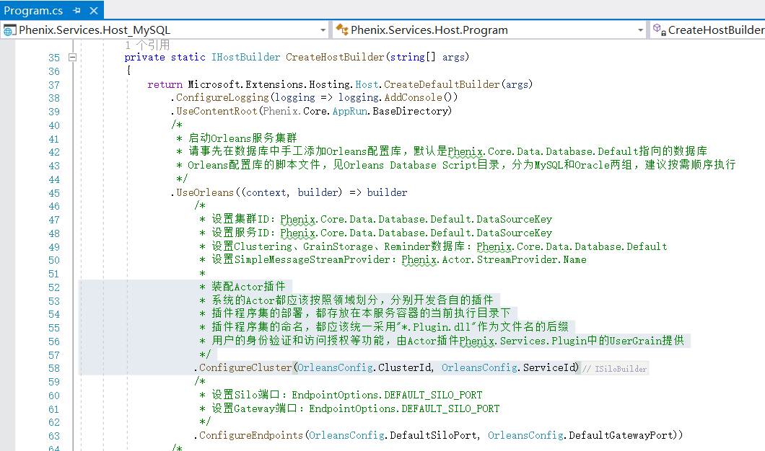

你编写的Grain，建议继承自Phenix.Actor.EntityGrainBase、Phenix.Actor.StreamGrainBase基类，因为它内嵌了业务类及其持久化方法、封装了Orleans Stream等功能（代码见Phenix.Actor工程）：
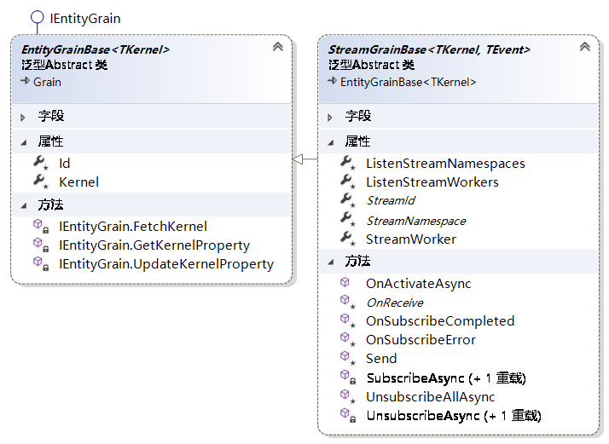

Grain的具体写法，可以参考Demo_Practice目录里的实战演练工程。比如，Demo.InspectionStation.Plugin_MySQL工程：
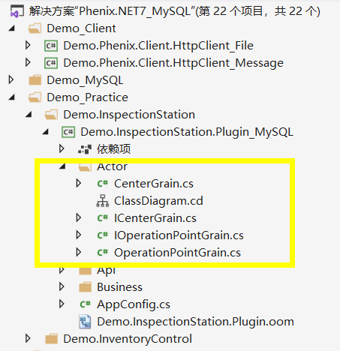

分布式服务的部署方法

发布Phenix.Services.Host
发布Phenix.Services.Host之前，请先编译其引用的（Phenix.Actor、Phenix.Services.Extend、Phenix.Services.Plugin）工程，再编译Phenix.Services.Host工程。
发布步骤如下：
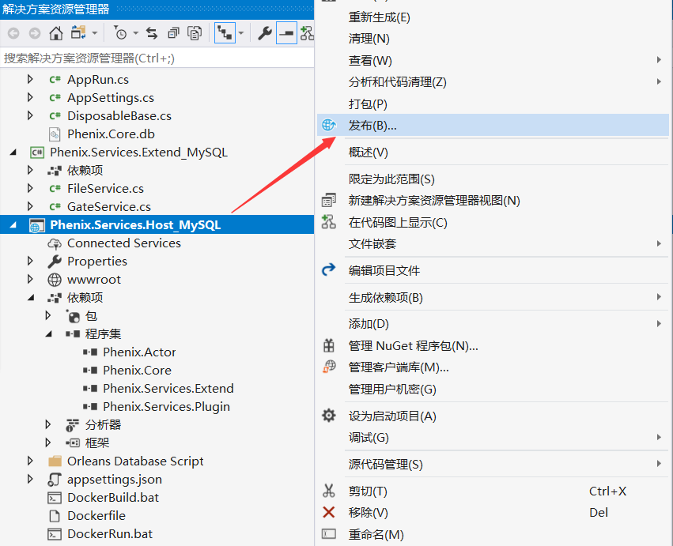

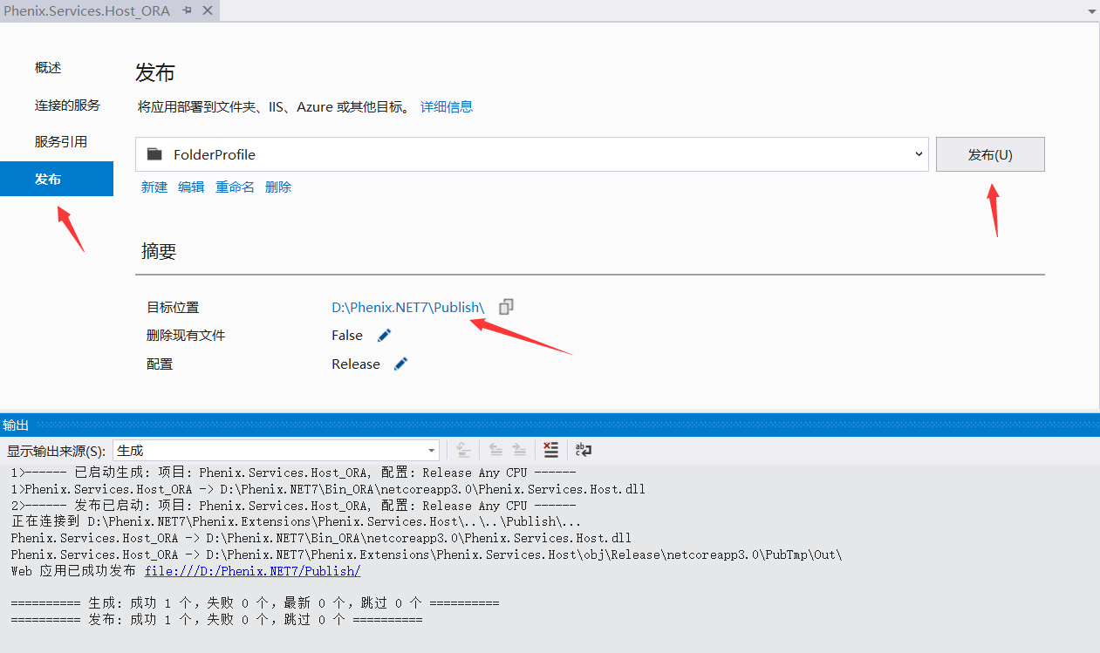

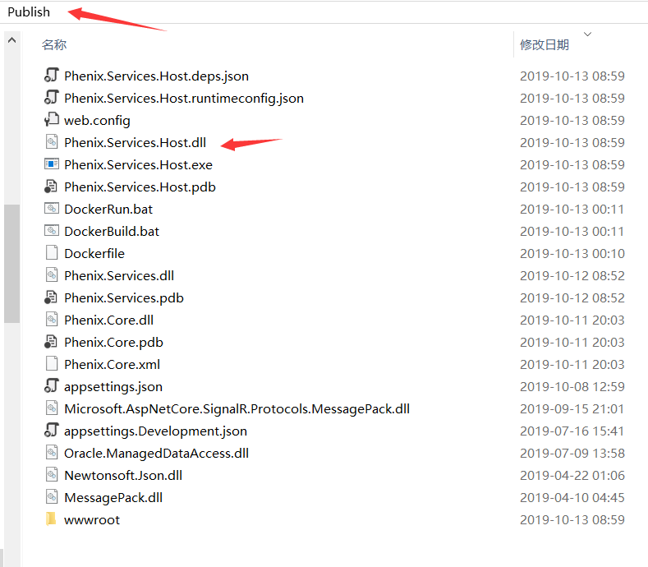

最后，将自己应用系统的（Business组件、Controller插件、Grain插件等）服务端程序集文件、配置文件存放到与Host程序同一个目录里。

部署服务对网络环境的要求
发布到public目录里的Phenix.Services.Host程序是可以直接运行的，可以响应客户端的WebAPI服务请求的，因为内嵌了KestrelServer。KestrelServer是目前微软推出的唯一能够真正跨平台的Web服务器，用于在任何平台上托管.NET Core WebAPI应用程序。
我们一般通过调用ConfigureWebHostDefaults的扩展方法UseKestrel来完成对KestrelServer的注册。如下面的代码片段所示：
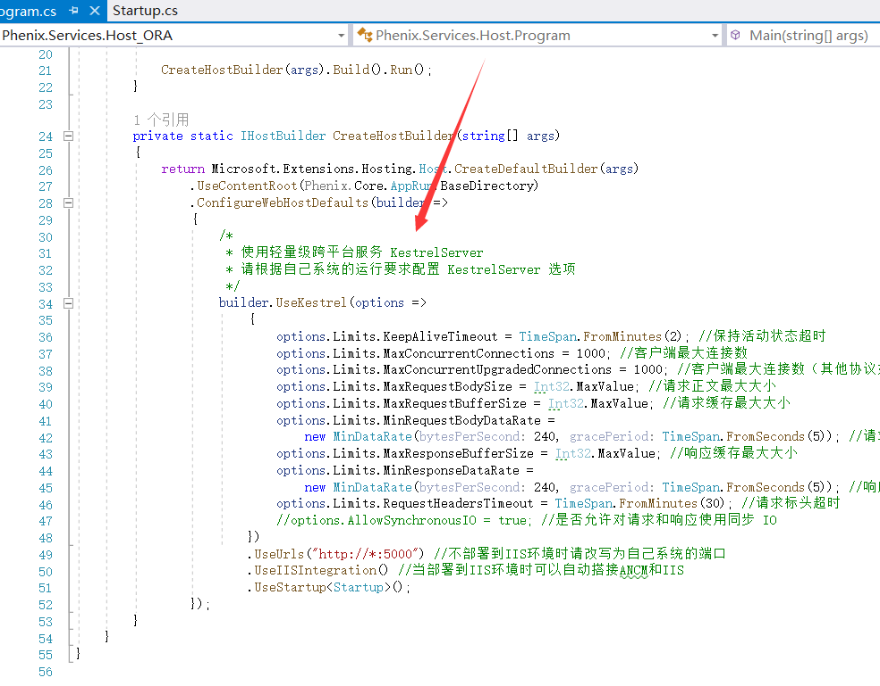

鉴于KestrelServer非常得轻量级，建议部署在企业内网的Server区，依靠前置的部署在DMZ区的负载均衡服务（比如Ngnix反向代理服务器）响应外网客户端的访问。

部署到Docker容器
WebAPI服务宿主（比如KestrelServer）即可以部署在物理机/虚拟机上，也可以部署在Docker容器里。
在需要大规模服务的生产环境下，物理机上直接部署应用服务，已经是件不现实的事情。作为一个轻量级的虚拟化容器技术，Docker在宿主机资源的调配利用和环境隔离上，比虚拟机做的更为极致。Docker利用的是宿主机的内核，而不需要Guest OS。所以，我们部署WebAPI服务在Docker容器里，是可以大幅降低对服务资源的开销，性能上也是有一定的优势的。
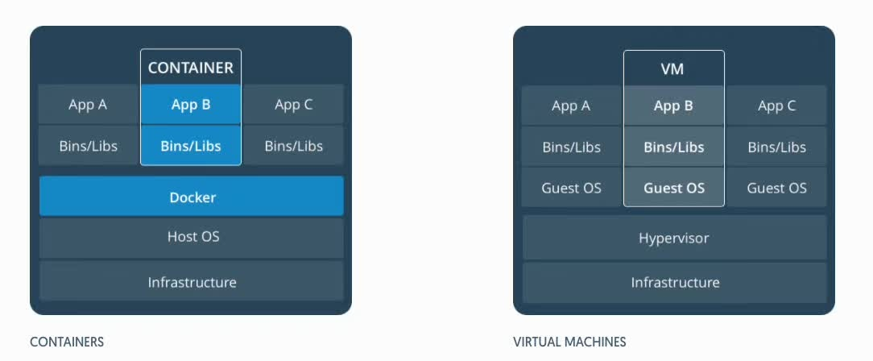

不过，Docker容器毕竟是一个轻量级的虚拟化容器，在功能完备性上绝对达不到虚拟机的程度，它们在生产环境下各有用处。我们在使用Docker容器时，应充分认识到它的特点和局限性，比如Docker并非全封闭的，在隔离性、安全性上都不如虚拟机，那应该怎样部署才是合理的？也要充分认识到它对软件组织架构的影响，应该思考一下如何真正践行DevOps理念？使开发者能够通过工具、自动化和流程实现自助的运维工作，了解并具备一定的运维技能。

安装Docker容器
本文仅介绍如何在Windows 10系统上安装Docker和部署Host，正式生产环境下可根据需要将服务部署在Linux系统上。
安装文件下载自：https://hub.docker.com/editions/community/docker-ce-desktop-windows。
下载前，需要先注册Docker用户。
下载后，双击安装包，一路next即可。
安装完成后，需要重启电脑。重启前，请先检查一下是否已开启Hyper-V功能：
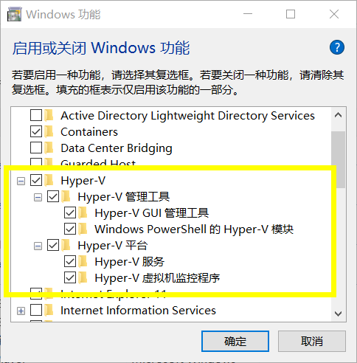

重启后，可以验证下是否安装成功。打开命令行，输入docker run hello-world，如果出现以下界面，表示Docker已经正常运行：
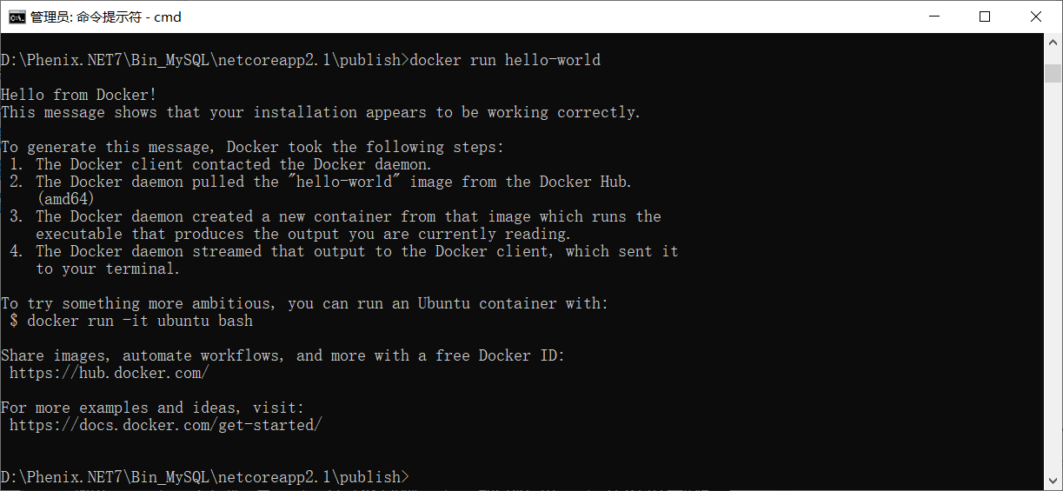

配置Docker镜像
在Phenix.Services.Host的发布目录（即\Publish目录）里，应该已经被自动存放了Dockerfile文件（没有话，请手工从Phenix.Services.Host工程目录里拷贝出来添加进去）：
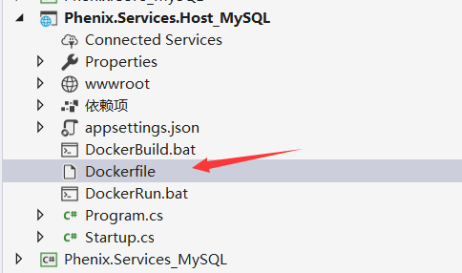

Dockerfile文件内容如下：
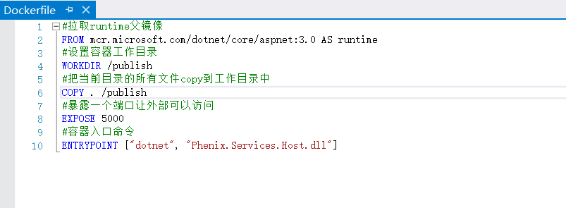

构造Docker镜像
准备好Dockerfile文件后，在发布目录里执行以下命令（或者点击DockerBuild.bat文件）：

docker build -t phenix.services.host:7.3 .

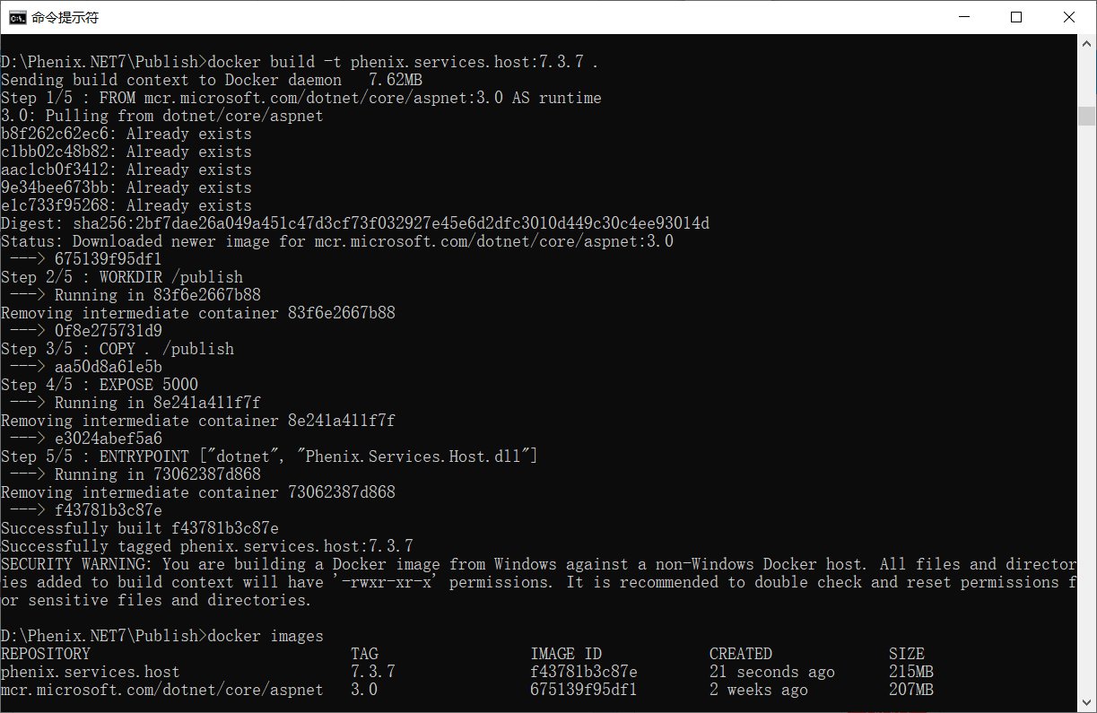

注：命令行中phenix.services.host 是镜像的名字，冒号后是版本tag，都要小写；千万别省略了最后一个点号，它表示采用当前路径的Dockerfile来生成Docker Image；第二个镜像mcr.microsoft.com/dotnet/core/aspnet:3.0是根据Dockerfile文件里的FROM语句自动下载安装的。

运行Docker实例
有了Docker Image，可执行以下命令（或者点击DockerRun.bat文件）：

docker run -d -p 5000:5000 phenix.services.host:7.3 .

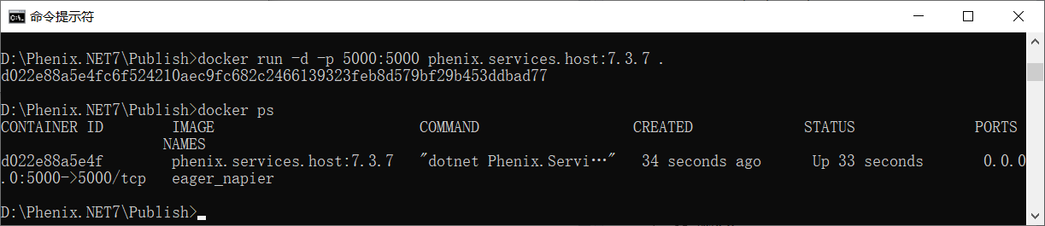
注：命令行中 -d 表示后台运行；-p 5000:5000表示服务器的5000端口映射到容器的5000端口；千万别省略了最后一个点号。

测试Docker实例
测试网页存放在\Publish\wwwroot\test目录：
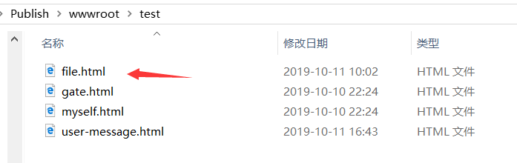

选取其中一个网页点击打开测试。
请先用TEST用户名登录（如果没有记住登录口令，需点击“登记/注册”按钮获取动态口令，具体操作见下文“获取Docker内目录里的文件”），然后测试文件的上传和下载功能：

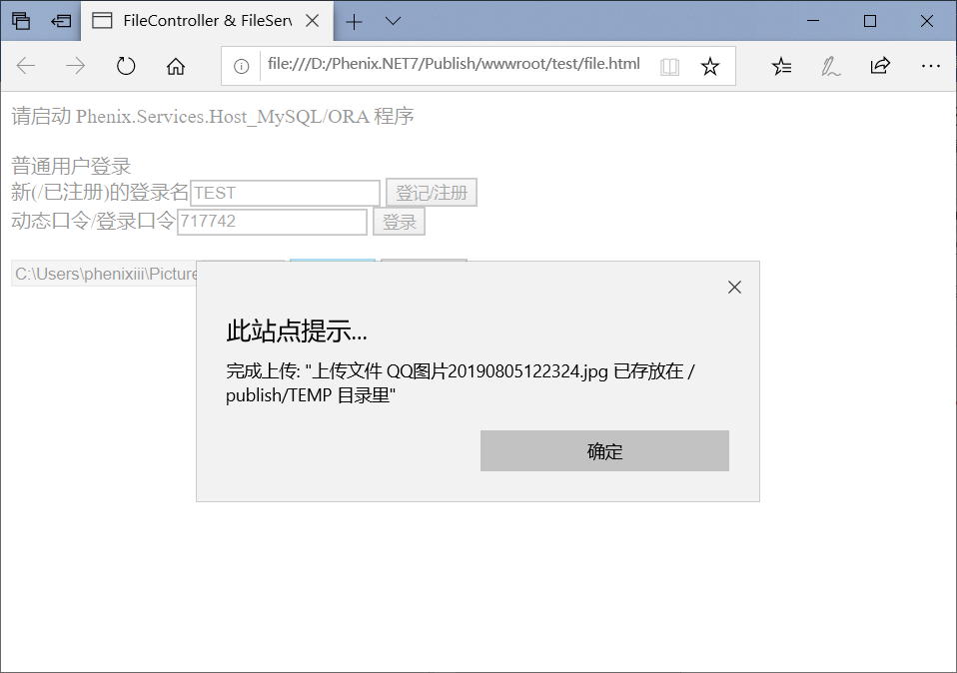

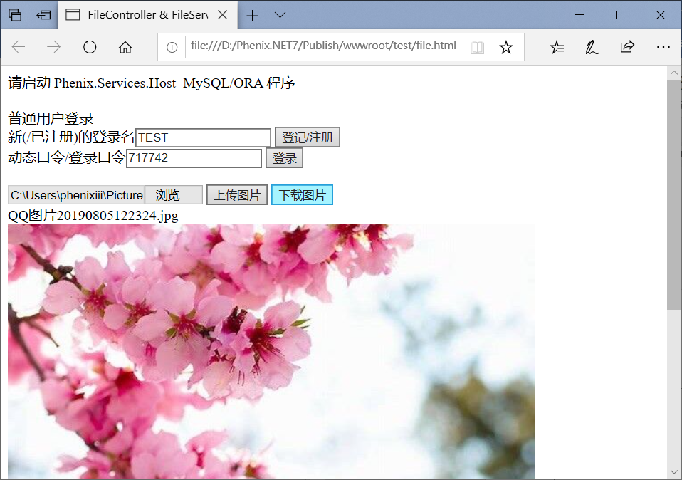

分发Phenix.Services.Host镜像
Docker提供了远程仓库用于存储和分发镜像，具体用法请参考网上教程。
这里摘录了相关的命令，命令格式中：
- localname是本地镜像名
- localtag是本地镜像tag
- repname远程仓库的镜像名
- reptag是远程仓库的tag
- username是你注册的docker hub用户名

标记镜像
docker tag localname:localtag dockeruser/repname:reptag

推送镜像文件到docker hub
docker push username/repname:reptag

拉取远程镜像
docker pull repname:reptag

使用Docker的注意事项
- “3C”原则：一个容器只运行一个应用；
- 使用镜像来交付应用程序，不要直接部署：通过Dockerfile定义我们需要的环境和依赖项，然后生成镜像，通过镜像去分发和执行；
- 分层构建镜像：以便复用镜像，节省资源；
- 不要把本地运行的容器转成镜像：应该从Dockerfile创建；
- 不要将数据存储在容器中：容器是随时可能销毁的，销毁后容器内部的数据就不存在了，所以最好不要在容器中存储需要持久化的数据；
- 不要用root用户来运行进程：在跑容器的时候应该用USER命令来指定非root权限的用户；
- 不要过分依赖IP地址：每个容器都有一个内部IP，这个IP不是固定的，我们启动容器或者停止容器的时候IP都会变。

使用Docker时踩过的坑

Oracle与Docker时区不一致
服务端响应时，如果给到客户端有以下异常：
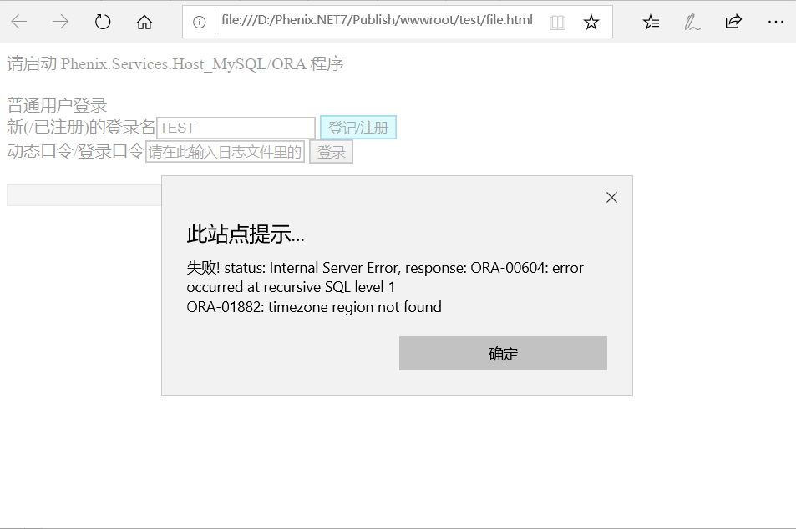

说明服务器的时区与oracle不一致。
Docker默认时区是Etc/UTC，需要修改成北京时区，方法如下：
1，进入容器：
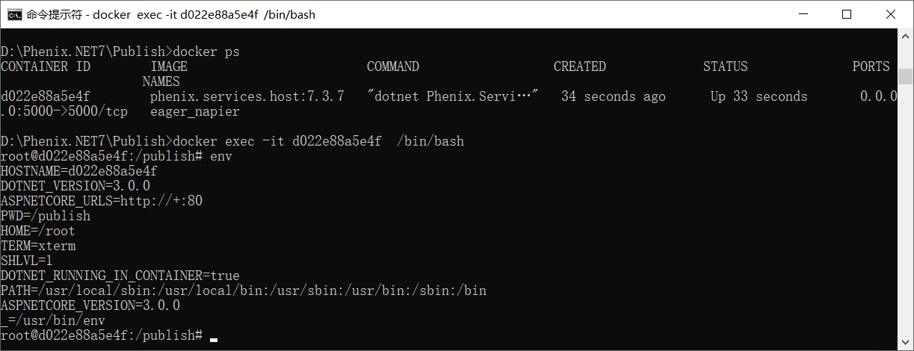

2，选择亚洲：
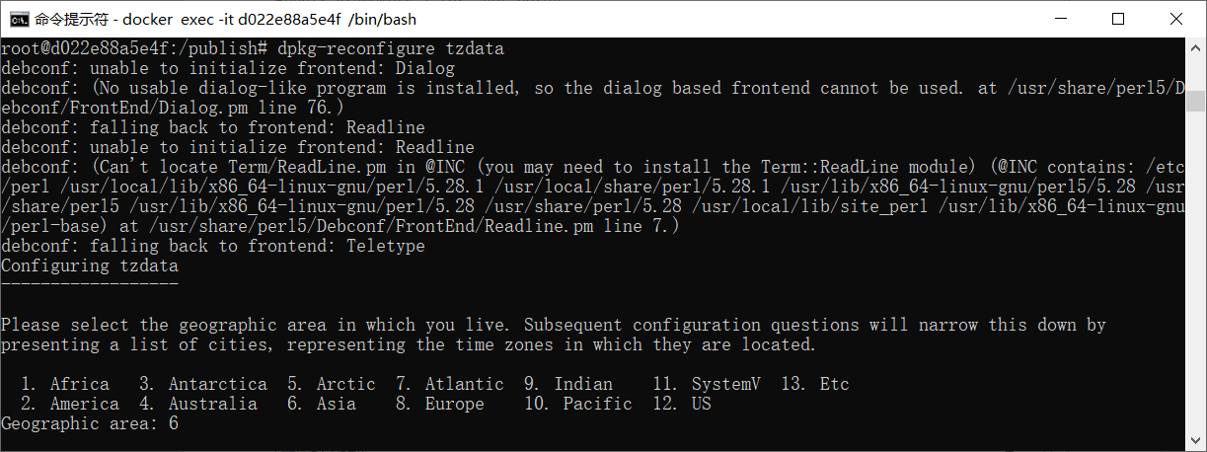

3，选择上海：
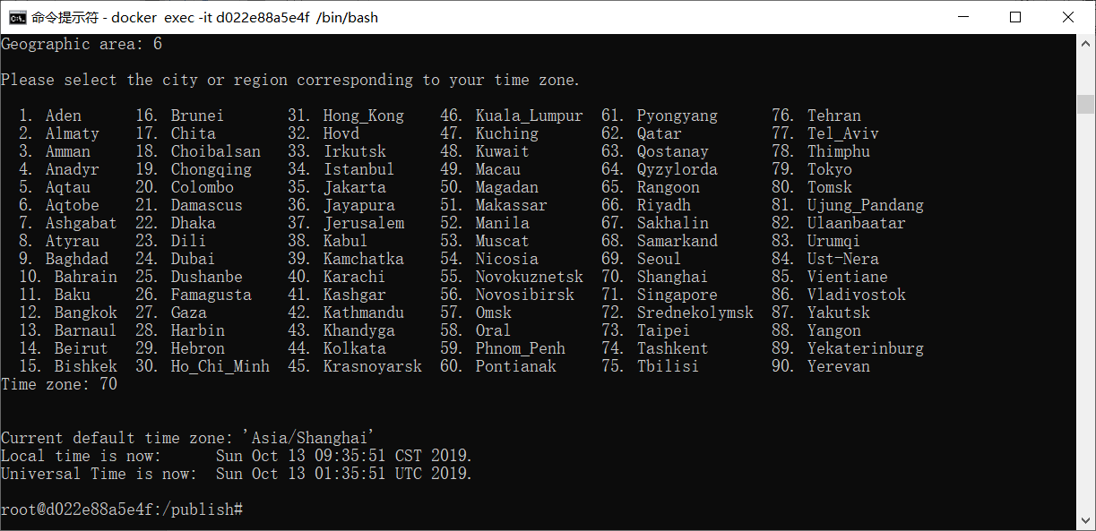

4，退出后重启容器：
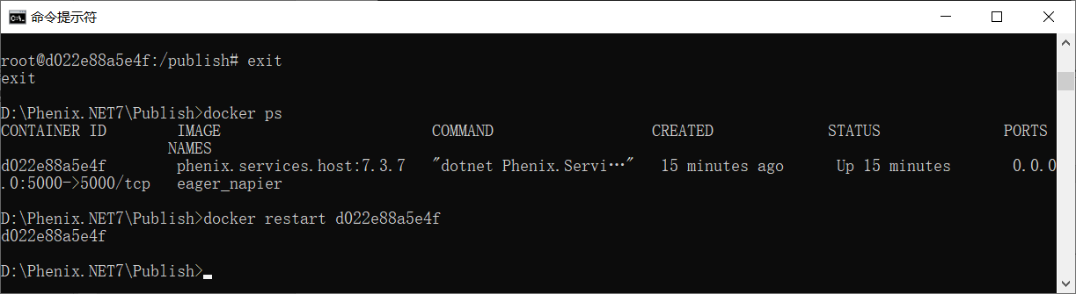

获取Docker内目录里的文件
Host的日志文件在Docker里，有时候需要查看一下：
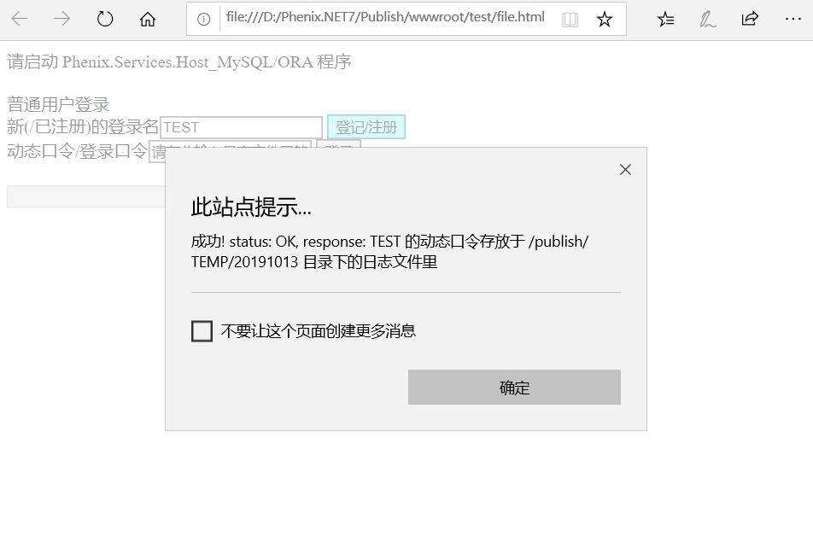

执行以下命令：

docker cp d022e88a5e4f:/publish/TEMP temp

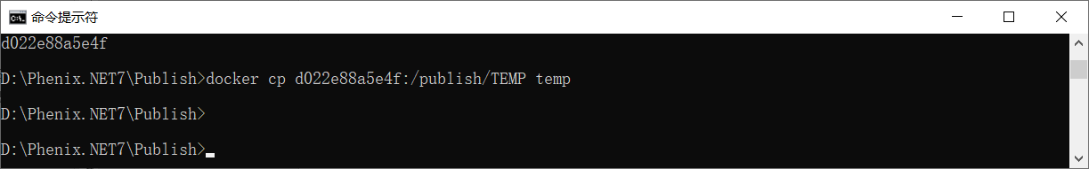

会拷贝到宿主当前目录下的temp目录里：
